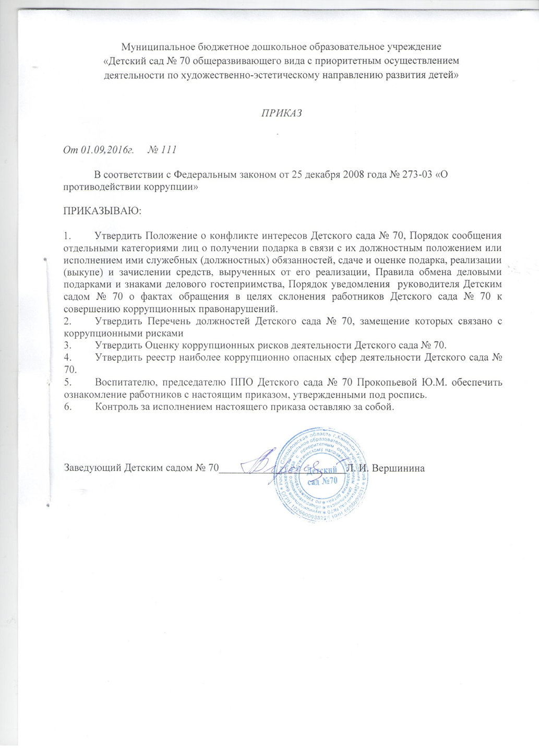

Муниципальное бюджетное дошкольное образовательное учреждение

«Детский сад № 70 общеразвивающего вида с приоритетным осуществлением

деятельности по художественно-эстетическому направлению развития детей»

Утверждено:

Приказом заведующего

Детским садом № 70

от 01.09.2016г. № 111

**Оценка**

**коррупционных рисков деятельности**

Муниципальное бюджетное дошкольное образовательное учреждение

«Детский сад № 70 общеразвивающего вида с приоритетным осуществлением

деятельности по художественно-эстетическому направлению развития детей»

Утверждено:

Приказом заведующего

Детским садом № 70

от 01.09.2016г. № 111

**Оценка коррупционных рисков деятельности**

Муниципальное бюджетное дошкольное образовательное учреждение

«Детский сад № 70 общеразвивающего вида с приоритетным осуществлением

деятельности по художественно-эстетическому направлению развития детей»

* + 1. **Общие положения**

1. Оценка коррупционных рисков является важнейшим элементом антикоррупционной политики муниципальное бюджетное дошкольное образовательное учреждение «Детский сад № 70 общеразвивающего вида с приоритетным осуществлением деятельности по художественно-эстетическому направлению развития детей» (далее – Учреждение), позволяющая обеспечить соответствие реализуемых антикоррупционных мероприятий специфике деятельности Учреждения и рационально использовать ресурсы, направляемые на проведение работы по профилактике коррупции в Учреждении.
2. Целью оценки коррупционных рисков является определение конкретных процессов и видов деятельности Учреждения, при реализации которых наиболее высока вероятность совершения работниками Учреждения коррупционных правонарушений, как в целях получения личной выгоды, так и в целях получения выгоды Учреждением.
   1. **Порядок оценки коррупционных рисков**
3. Оценка коррупционных рисков проводится на регулярной основе, ежегодно, в IV квартале текущего календарного года.
4. Порядок проведения оценки коррупционных рисков:
5. деятельность Учреждения представляется в виде отдельных процессов, в каждом из которых выделяются составные элементы (подпроцессы);
6. выделяются «критические точки» для каждого процесса и определяются те элементы, при реализации которых наиболее вероятно возникновение коррупционных правонарушений;
7. для каждого подпроцесса, реализация которого связана с коррупционным риском, составить описание возможных коррупционных правонарушений, включающее:

- характеристику выгоды или преимущества, которое может быть получено Учреждением или его отдельными работниками при совершении «коррупционного правонарушения»;

- должности в Учреждении, которые являются «ключевыми» для совершения коррупционного правонарушения – участие каких должностных лиц Учреждения необходимо, чтобы совершение коррупционного правонарушения стало возможным;

- вероятные формы осуществления коррупционных платежей.

2.3. На основании проведенного анализа подготовить «карту коррупционных рисков Учреждения» – сводное описание «критических точек» и возможных коррупционных правонарушений.

2.4. Разработать комплекс мер по устранению или минимизации коррупционных рисков.

* 1. **Карта коррупционных рисков**

1. В Карте коррупционных рисков (далее – Карта) представлены зоны повышенного коррупционного риска (коррупционно-опасные полномочия), считающиеся наиболее предрасполагающими к возникновению возможных коррупционных правонарушений.
2. В Карте указан перечень должностей, связанных с определенной зоной повышенного коррупционного риска (коррупционно-опасными полномочиями).
3. В Карте представлены типовые ситуации, характеризующие выгоды или преимущества, которые могут быть получены отдельными работниками при совершении «коррупционного правонарушения»
4. По каждой зоне повышенного коррупционного риска (коррупционно-опасных полномочий) предложены меры по устранению или минимизации коррупционно-опасных функций.

|  |  |  |  |
| --- | --- | --- | --- |
| **Зоны повышенногокоррупционного риска**  **(коррупционно-опасные полномочия)** | **Должность** | **Типовые ситуации** | **Меры по устранению** |
| **1** | **2** | **3** | **4** |
| Организация деятельности  образовательного  учреждения | Заведующий,  Заместитель заведующего по воспитательной и методической работе, завхоз | Использование своих  служебных полномочий при решении личных вопросов, связанных с удовлетворением материальных потребностей должностного лица либо его родственников | Разъяснение работникам  об обязанности незамедлительно  сообщить руководителю  о склонении их к совершению  коррупционного правонарушения, о мерах  ответственности за совершение  коррупционных правонарушений |
| Работа со служебной  информацией,  документами | Заведующий, Заместитель заведующего по воспитательной и методической работе, делопроизводитель, завхоз | Использование в личных или  групповых интересах информации, полученной при выполнении служебных обязанностей, если такая  информация не подлежит официальному распространению | Разъяснение работникам  о мерах ответственности  за совершение  коррупционных  правонарушений |
| Принятие на работу  сотрудника | Заведующий | Предоставление не предусмотренных законом преимуществ (протекционизм, семейственность) при поступлении на работу | Разъяснение работникам  о мерах ответственности  за совершение коррупционных правонарушений |
| Регистрация материальных ценностей и ведение баз данных имущества | Завхоз  Кастелянша | 1.Несвоевременная постановка на регистрационный учёт  имущества;  2.Умышленно досрочное  списание материальных средств и расходных материалов с регистрационного учёта;  3.Отсутствие регулярного  контроля наличия и сохранности имущества | Организация работы по  контролю деятельности  завхоза, кастелянши |
| Принятие решений об использовании бюджетных ассигнований и субсидий | Заведующий | Нецелевое использование  бюджетных ассигнований и  субсидий | Привлечение к принятию  решений представителей  коллегиальных органов  (педагогический совет и др.) |
| Составление, заполнение  документов, справок отчетности | Заведующий, Заместитель заведующего по воспитательной и методической работе,  завхоз | Искажение, сокрытие или  предоставление заведомо  ложных сведений в отчётных  документах, справках гражданам, являющихся существенным элементом служебной деятельности | Организация работы по  контролю деятельности  работников, осуществляющих  документы отчетности |
| Взаимоотношения с вышестоящими  должностными лицами, с  должностными лицами в органах власти и управления,  правоохранительных органах и различных  организациях | Работники  детского сада,  уполномоченные заведующим  представлять  интересы  образовательного учреждения | Дарение подарков и оказание  не служебных услуг вышестоящим должностным  лицам, за исключением символических знаков внимания, протокольных мероприятий | Разъяснение работникам  об обязанности незамедлительно  сообщить руководителю о склонении их к совершению  коррупционного правонарушения, о мерах ответственности за  совершение коррупционных  правонарушений |
| Обращения юридических,  физических лиц | Заведующий, Заместитель заведующего по воспитательной и методической работе,  завхоз | 1 Требование от физических и юридических лиц информации, предоставление которой не предусмотрено действующим законодательством.  2 Нарушение установленного  порядка рассмотрения  обращений граждан,  организаций | Разъяснение работникам об обязанности незамедлительно  сообщить руководителю о склонении их к совершению  коррупционного правонарушения, о мерах ответственности за совершение коррупционных правонарушений |
| Оплата труда | Заведующий | Оплата рабочего времени в  полном объёме в случае, когда сотрудник фактически  отсутствовал на рабочем месте | Организация контроля за  дисциплиной работников, правильностью ведения табеля |
| Стимулирующие выплаты  за качество труда  работников  образовательного  учреждения | Заведующий, Заместитель заведующего по воспитательной и методической работе,  завхоз | Неправомерность  установления выплат  стимулирующего характера | Работа комиссии по рассмотрению и  установлению выплат стимулирующего характера для работников образовательного  учреждения на основании служебных записок представителей  администрации. |
| Проведение аттестации  педагогических  работников | Заведующий, Заместитель заведующего по воспитательной и методической работе | Необъективная оценка  деятельности педагогических  работников, завышение  результативности труда | Организация контроля деятельности  Заместителя заведующего во ВМР |
| Незаконное взимание  денежных средств с  родителей (законных представителей) | Воспитатели | Сбор воспитателями денежных средств с родителей (законных представителей) для различных целей | Проведение анкетирования среди родителей (законных представителей). |

5. Перечень должностей, замещение которых связано с коррупционными рисками в образовательном учреждении:

- заведующий

-заместитель заведующего по ВМР

-воспитатель

-музыкальный руководитель

-заведующий хозяйством

-повар

-кладовщик

-сторож